Соколова Светлана Николаевна,
директор
Шекланова Елизавета Борисовна,
кандидат технических наук, учитель физики и математики, 1 категория
Государственное бюджетное общеобразовательное учреждение средняя общеобразовательная школа №368 с углубленным изучением английского языка Фрунзенского района Санкт-Петербурга
Модель внутришкольной системы непрерывного профессионального развития
Актуальные социально-экономические условия, ускоренные процессы информатизации общества обусловили формирование потребности государства в подготовке педагогических кадров нового поколения. В данной статье рассматривается разработанная и применяемая в ГБОУ школа № 368 Фрунзенского района Санкт-Петербурга модель внутришкольной системы непрерывного профессионального развития педагога.
Современный мир, развивающийся стремительно во всех направлениях, требует такого же быстрого развития и от всех сфер человеческой деятельности. Не исключением является и сфера образования. Педагогу необходимо учитывать огромное количество внешних факторов, предъявляющих системе образования в целом принципиально новые требования (1). Различные ученые (Р. Уайт, Дж. Равен, Э.Ф. Зеер, А.К. Маркова, А.М. Новикова, Г.С. Трофимова, Г. Бернгард, и др.) серьезно исследуют вопрос профессиональной компетентности с середины 20 века. Например, Дж. Равен пишет: «компетентность – это такое явление, которое состоит из большого числа компонентов, многие из которых относительно независимы друг от друга, ... некоторые компоненты относятся скорее к когнитивной сфере, а другие – к эмоциональной, ... эти компоненты могут заменять друг друга в качестве составляющих эффективного поведения». А по мнению В.А. Сластенина: « ...единство теоретической и практической готовности и способности личности осуществлять профессиональную деятельность» (3). Вопреки неоднозначности понятия «профессиональная компетентность» важно создать такие инструменты профессионального развития, которые помогут педагогу повысить активность, мобильность, помогут осознать свои профессиональные цели и возможности и без боязни использовать инновационные технологии в своей деятельности.
Государственное бюджетное общеобразовательное учреждение средняя общеобразовательная школа №368 с углубленным изучением английского языка Фрунзенского района Санкт-Петербурга в статусе Федеральной инновационной площадки с 1 сентября 2021 года реализует инновационный проект по теме «Модель внутришкольной системы непрерывного профессионального развития педагога» (далее – Модель). Правовыми основаниями создания Модели являются Федеральные законы, указы Президента, постановления и распоряжения Правительства Российской Федерации и Санкт-Петербурга (4, 5, 6, 7, 8).
Саморазвитие, наработанный педагогом практический опыт и курсы повышения квалификации – самые очевидные пути профессионального развития педагога. Однако постоянное прохождение курсов за пределами своей образовательной организации далеко не всегда способно улучшить качество образовательных результатов. Современная модель внутришкольной системы непрерывного профессионального развития должна учитывать современные тенденции и вызовы в образовательной среде: смену парадигм в образовании, повсеместную цифровизацию, использование проектных технологий, развитие концепции непрерывного обучения. Непрерывное образование и пожизненное обучение - lifelong learning, лежит в основе разработанной Модели. В рамках работы с Моделью педагоги имеют возможность обновлять, дополнять и применять ранее приобретенные знания и умения, постоянно расширять свой кругозор без отрыва от образовательного процесса. Рассматриваемая Модель является корпоративной системой горизонтального образования педагогов и включает в себя четыре взаимодействующие подсистемы: технологическую, организационную, ресурсную, целевую.
Координация между подсистемами осуществляется через инновационный продукт - «Электронный органайзер учителя «ИМИДЖ-РОСТ» - https://368razvitie.ru/ (далее – Органайзер). Созданный Органайзер является средой, мотивирующей педагогов к профессиональному саморазвитию, и позволяет повысить эффективность работы методических объединений и мотивацию педагогов школы к профессиональному развитию путем постановки их в активную творческую и компетентную позицию в школьном сетевом профессиональном интерактивном сообществе.
Рассмотрим каждую подсистему предлагаемой Модели. Организационная подсистема включает совокупность нормативных локальных актов образовательной организации, которые регламентируют функционирование модели и позволяют управлять её развитием. Цель данной подсистемы обеспечение условий для эффективного внедрения описываемой корпоративной Модели. Функции подсистемы: разработка, апробация и внедрение технологий кадрового профессионального роста; обеспечение условий для профессиональной коммуникации педагогов и педагогических команд в школе, управление процессом и организационными вопросами для обеспечения работы Модели.
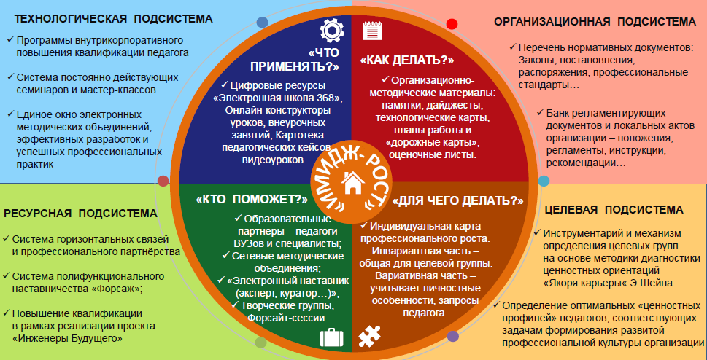
Рисунок 1. Схема модели внутришкольной системы
непрерывного профессионального развития педагога
Технологическая подсистема объединяет посредством Органайзера программы внутрикорпоративного обучения в различных видах: семинары, мастер-классы, стажировки, тематические площадки, - как в онлайн-, так и в офлайн-формате. Эта подсистема также отвечает за повышение эффективности работы методических объединений.
Целевая подсистема содержит систему мер, направленных на повышение активности педагога как субъекта открытой профессиональной среды. Переосмысление педагогом своих профессиональных установок ключевая задача данной подсистемы. В рамках целевой подсистемы функционируют индивидуально-образовательная и командно-педагогическая структуры. Индивидуально-образовательная структура отвечает за индивидуальную работу педагогов в зависимости от выявленных профессиональных дефицитов. В основе лежит индивидуальная траектория профессионального развития. Она представляет собой целенаправленно проектируемую дифференцированную образовательную программу самообразования, которая разрабатывается и реализуется педагогом самостоятельно при осуществлении методического сопровождения. Траектория профессионального развития учителя создается с помощью разработанной карты развития компетенций педагогов школы на основе самооценки, диагностики по симптомам, результатов опроса обучающихся и родителей и диагностики по результату. Индивидуальный профиль профессионального развития определяется как развитие проблемного профиля на основе ресурсного профиля (сильных сторон) и является основой для определения индивидуальной методической темы каждого педагога. Тема должна лежать в поле интересов педагога, направлена на развитие проблемного профиля и наращивания потенциала, основываться на сильных сторонах его профессиональной деятельности. Таким образом, цель проекта каждого педагога школы — это развитие самого себя как профессионала. Бланк оценочных материалов для диагностики дефицитов (карта развития компетенций) можно найти на странице «Диагностика» Органайзера - https://368razvitie.ru/diagnost/.
Одним из вспомогательных инструментов является система якорей карьеры. Карьерные ориентации, или «якоря карьеры» по Э.Г. Шейну (1), — это ценностные ориентации человека, формирующиеся в процессе его профессиональной самореализации. Для диагностики карьерных ориентаций педагога в рамках Модели выбрано 5 направлений: профессиональная компетентность, автономия, менеджмент, вызов, предпринимательство. Выявление карьерных приоритетов позволяет корректировать направления работы каждого сотрудника организации. Опросник "Якоря карьеры" Э.Шейна также можно найти на странице «Диагностика» Органайзера - https://368razvitie.ru/diagnost/.

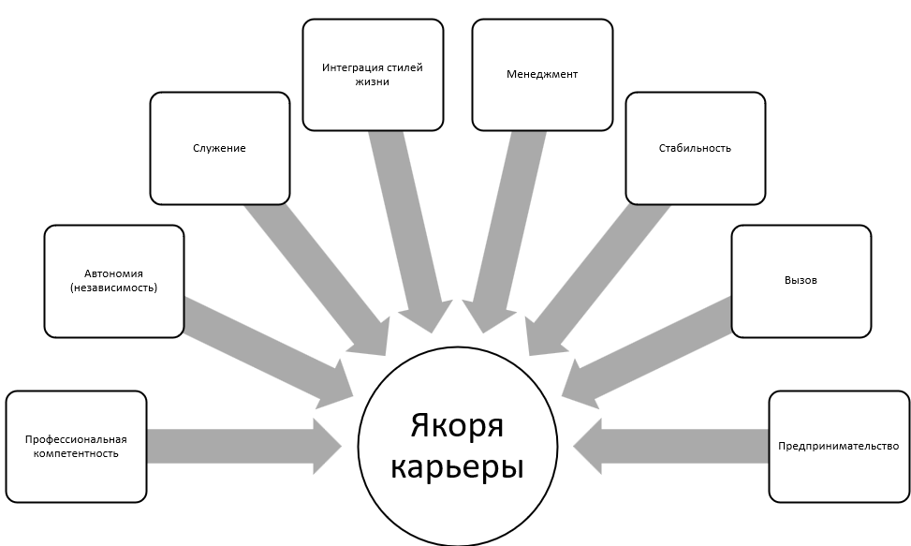
Рисунок 2. Компонентная схема карьерных ориентаций личности по Э. Шейну
Цель командно-педагогической структуры выявление в коллективе групп педагогов, выбравших схожие методические темы. Каждая из сформированных групп изучает проблемную тему, формально и неформально повышает квалификацию по этой теме, обсуждает проблемные вопросы, готовит совместные мастер-классы и другие мероприятия для коллег. В процессе совместной работы происходит “самоформирование” тьюторских групп, в которой каждый педагог-тьютор по выбранной теме для остальных коллег. Участвуя в корпоративной программе развития профессиональных компетенций педагоги-тьюторы развиваются сами, обучая других.
Последняя четвертая подсистема – ресурсная, включает в себя одну из важнейших составляющих рассматриваемой Модели – сетевое партнерство. Сетевое взаимодействия предусматривает организацию системы «коллегий» - сетевых элементов, включающих в совместную деятельность педагогов различных школ и учреждений дополнительного образования, обладающих высокими показателями развития профессиональных качеств и опытом успешной реализации эффективных образовательных практик. Работа таких педагогов отличается стремлением к постоянному повышению профессионального мастерства, но и высокой мотивацией к обмену опытом, готовностью к инновационному поведению в условиях динамично меняющегося пространства образовательных отношений.

Таблица 1. Алгоритмическая модель горизонтального
непрерывного профессионального развития педагога
Учитель | Методическое объединение | Администрация школы
Регистрируется в Органайзере (https://368razvitie.ru/), становится участником профессионального школьного сообщества.  Разрабатывает видео-мастер-классы, методические материалы, уроки, мероприятия или занятия и публикует их в Органайзере.  Получает отзывы коллег на свои разработки, рецензирует работы коллег, проходит диагностику, записывается на курсы, участвует в работе педагогической мастерской, в составе методического объединения представляет свой опыт | Организует работу педагогической мастерской непрерывного профессионального развития педагога (1 раз в месяц).  Организует запись видео-мастер-классов.  Оказывает помощь педагогу в организации очных мастер-классов.  Помогает внедрять разработанные технологии, методики, приёмы в практику педагогической деятельности.  Помогает учителю определить профессиональные дефициты и разработать индивидуальный образовательный маршрут. | Управляет организацией непрерывного профессионального развития педагога.  Обеспечивает мониторинг результатов работы педагогической мастерской.  Обеспечивает нормативную базу для работы Органайзера.  Обеспечивает работу интернет-платформы.  Взаимодействует с сетевыми партнерами.

Сетевое партнёрство с учреждениями высшего профессионального образования, использование технологических и кадровых ресурсов университетов, исследовательских институтов позволяет максимально приблизить педагогов к профессиональной реальности будущего выпускника. Решение задач опережающего профессионального выбора, введения в технологичный мир будущих профессий с горизонтом перспективы на 5-10 лет становится возможным благодаря системе мероприятий профессионального развития педагогов, реализуемых для педагогов совместно с сетевыми партнёрами.
С начала 2022/23 учебного года рассмотренная Модель внутришкольной системы непрерывного профессионального развития педагога уже используется для непрерывного профессионального развития педагогов школы №368 Фрунзенского района города Санкт-Петербурга, а проведение информационно-методических семинаров и круглых столов обеспечивает эффективное внедрение данной Модели.

Список источников:
- Клименко В.А. Профессиональная компетентность специалиста в условиях дигитализации современного общества // Социологический альманах, Минск. – 2021. -№12.
- Напреенко Т.Е., Хомутская В. В Методика «якоря карьеры» Э.Шейна как инструмент изучения мотивационного профиля сотрудников организации. https://files.scienceforum.ru/pdf/2018/2705.pdf
- Печеркина А. А. Развитие профессиональной компетентности педагога: теория и практика [Текст] : монография / А. А. Печеркина, Э. Э. Сыманюк, Е. Л. Умникова : Урал. гос. пед. ун-т. – Екатеринбург : [б.и.], 2011. – 233 с.
- Постановление Правительства Санкт-Петербурга от 13 мая 2014 года N 355 «О стратегии экономического и социального развития Санкт-Петербурга на период до 2030 года». http://egov.law.kodeks.ru/npd/show_document/537954903
- Распоряжение Правительства РФ от 31 декабря 2019 г. N 3273-р «Об утверждении основных принципов национальной системы профессионального роста педагогических работников РФ, включая национальную систему учительского роста». https://www.garant.ru/products/ipo/prime/doc/73284005/
- Распоряжение Правительства РФ от 02.12.2021 N 3427-р «Об утверждении стратегического направления в области цифровой трансформации образования, относящейся к сфере деятельности Министерства просвещения Российской Федерации». https://www.garant.ru/products/ipo/prime/doc/403075723/
- Указ Президента Российской Федерации от 07.05.2018 г. № 204 О национальных целях и стратегических задачах развития Российской Федерации на период до 2024 года. http://www.kremlin.ru/acts/bank/43027
- Федеральный закон от 29.12.2012 г. № 273-ФЗ Об образовании в Российской Федерации. http://www.kremlin.ru/acts/bank/36698

